BITAL S.R.L.
Control de Personal
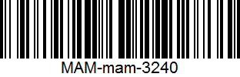
Maribel Sonia Acantara Mendoza
DNI: 32408152
Vendedor

BITAL S.R.L.
Control de Personal
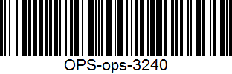
Olga Marlena Paz Sanchez
DNI: 32408152
Administrador

BITAL S.R.L.
Control de Personal
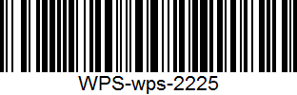
George Paz Sanchez
DNI: 22252255
Vendedor

